1 环境 win10+pycharm+python3.6+django 2.1.1

2 是按照博客一步一步照搬过来的，中间有些步骤理解了，能自己写，但更多的还是不清楚，

3 要求的发布，删除，编辑，评论四个功能从某种意义上来说是实现了，但是这是一个个人博客，目前只能以超级用户在后台发布，删除和编辑。评论也取巧了。

4 然后的html页面的话，网上的太复杂了，我改不了。这几个，都非常简陋，只是实现了基本的功能，没有样式，没有格式，甚至颜色都没有改一下的。

5 主要经历了这么几个版本

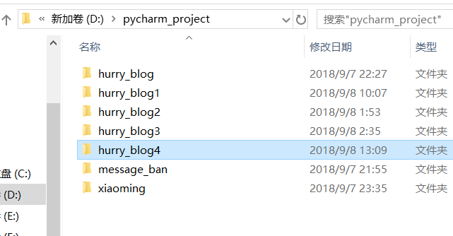

6 用到的html文件在templa文件夹里面

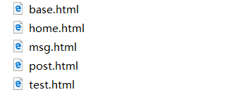

Base.html是基础模板

Home和post都是在base上生成的，

Msg是评论的那个页面，

Test不用管，特点是全都丑的一匹。美化的话就是这几个文件了。

看老师的意思大概是统一培训，用php来写

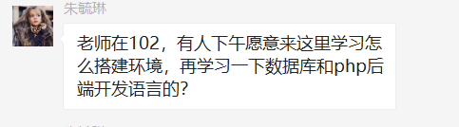

前端的话，也就是这些html页面，老师推荐了一个库

<http://www.runoob.com/jqueryui/jqueryui-tutorial.html>

稍微看了下，难度应该不大，各种工具，我一开始以为要自己一点一点写，那个就比较痛苦了。

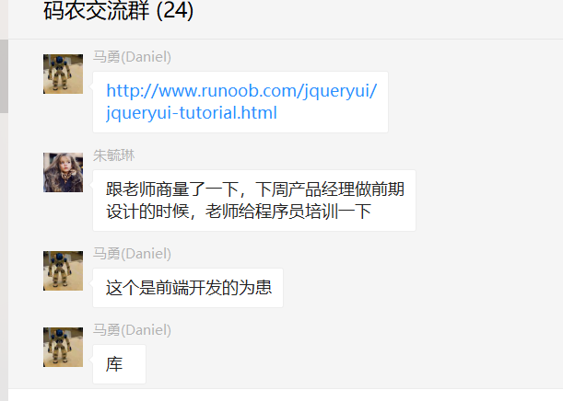

然后再来看要求

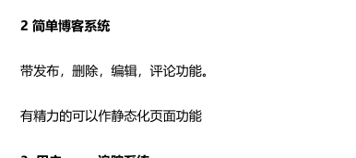

后期优化会比较繁琐，但是相对轻松一些，

然后参考自定义系统的要求和团队组成

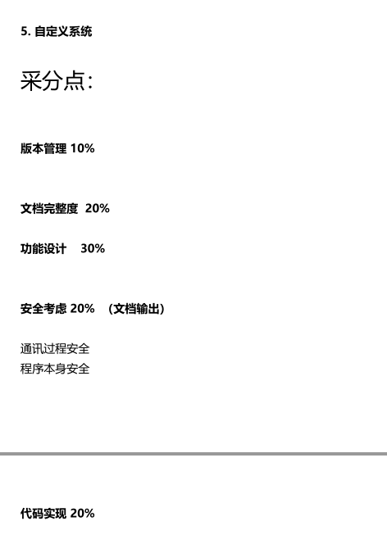

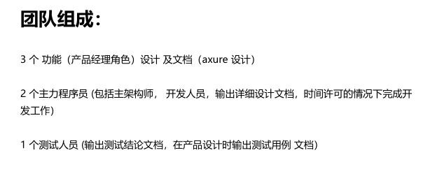

大概最后的结果我猜测主要还是产品经理做的设计，以及页面的美观程度，加上文档应该是主要部分。代码实现大概老师没有强求。